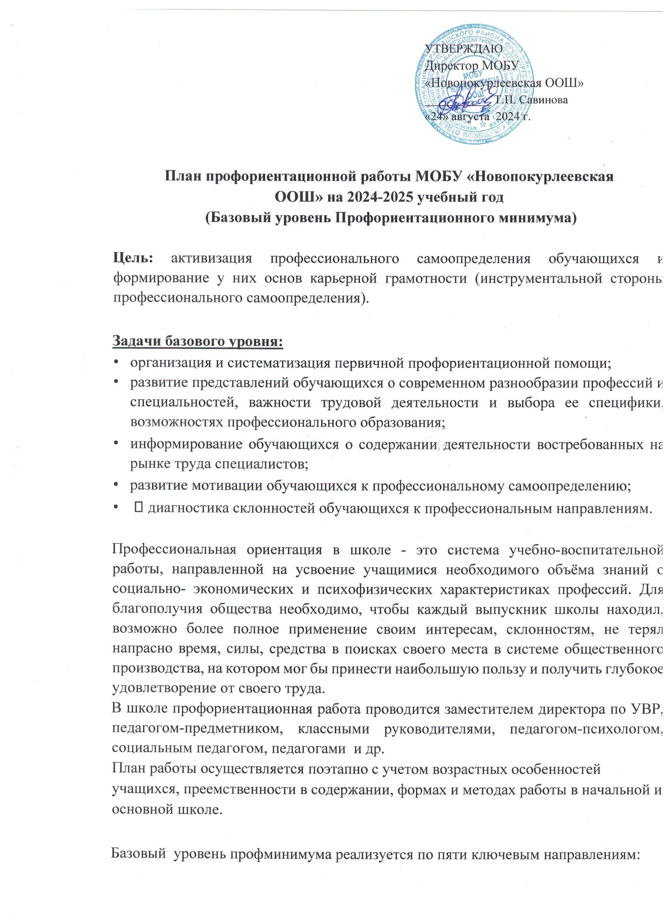

* урочная деятельность, включающая элемент значимости учебного предмета для профессиональной деятельности, уроки профориентационной направленности в рамках учебного предмета «Труд»;
* внеурочная деятельность, предусматривающая один час в неделю на проведение профориентационных мероприятий (онлайн-диагностика, уроки, проектная деятельность, профориентационные программы, классные часы, в том числе просмотр выпусков открытых онлайн-уроков «Шоу профессий», беседы, дискуссии, мастер-классы, коммуникативные и деловые игры, консультации педагога и психолога, моделирующие профессиональные пробы в онлайн-формате и др.);
* воспитательная работа (экскурсии на производство, лекции, профориентационные выставки, профессиональные пробы, дни открытых дверей в колледжах, встречи с представителями разных профессий, конкурсы профориентационной направленности);
* дополнительное образование (посещение занятий с учетом склонностей и образовательных потребностей);
* взаимодействие с родителями или законными представителями.

# Форматы профориентационной работы

|  |  |
| --- | --- |
| ***Формат*** | ***Количество часов*** |
| Урочная деятельность | От 2 часов |
| Внеурочная деятельность | 34 часа |
| Воспитательная работа | От 2 часов |
| Дополнительное образование | От 2 часов |
| Взаимодействие с родителями (законными представителями) | От 2 часов |
| Итого | От 40 часов |

# Профориентационные мероприятия на базовом уровне

## Профориентационный урок

Профориентационные уроки ориентированы на разные возрастные группы обучающихся с 6 по 9 класс, для каждого класса создается с учетом возрастных норм и актуальности профориентационных задач, стоящих перед обучающимися. Так, в 6–7 классе актуальнее представить широкий контекст профессионального выбора, рассказать о значимости труда в жизни человека, способы профессионального выбора, рассматривать предпрофильные направления обучения, возможности дополнительного образования, темы проектных работ. В 8–9 классах стоит обратить внимание на выбор уровня профессионального образования, содержание основных и востребованных профессий.

Продолжительность урока 45 мин. В каждый урок встраиваются интерактивные элементы – вопросы по теме урока, тестирование/опрос с целью организации взаимодействия педагога-навигатора с обучающимися. Во время урока школьники имеют возможность решить в классе и/или в качестве домашнего задания профориентационные упражнения.

## Профориентационная онлайн-диагностика

Онлайн-диагностика проводится по методике, позволяющей оценить интересы обучающегося, и на этой основе рекомендовать профиль обучения и профессиональные группы. Оценка профессиональных склонностей и соответствующей профильной направленности проводится в двух возрастных группах: 6–7 класс, 8–9 класс. После получения результатов диагностики необходимо проведение групповой консультации. В зависимости от возраста и стоящих перед обучающимися профориентационных задач методики отличаются в отношении рекомендаций, которые даются в отчете по итогам тестирования.

|  |  |  |  |  |
| --- | --- | --- | --- | --- |
| **№**  **п/п** | **Мероприятия** | **Участники** | **Сроки проведения** | **Ответственный** |
| **1. Организационно-информационная деятельность** | | | | |
| 1. | Планирование профориентационной работы на 2024-2025 учебный год. |  | Август | Директор |
| 2. | Оформление стендов, наглядных пособий, плакатов, методических материалов |  | Сентябрь | Директор |
| 3. | Размещение информации по профориентационной работе на школьном сайте, группе ВК |  | В течение года | Ответственный за сайт |
| 4. | Координирование работы педагогического коллектива | Педагоги | В течение года | Директор |
| 5. | Проведение анализа результатов профориентации за прошлый год, выявление трудоустройства и поступления в учреждения среднего профессионального образования выпускников 9 классов | Классный руководитель 9 класса 2023-24 учебного  года | Август-сентябрь | Директор |
| 6. | Сопоставление и обсуждение плана профориентационной работы на новый учебный год. Составление планов воспитательной работы с отражением обязательного раздела «Организация профориентационной работы в классе». | Классные руководители | Август | Директор |
| 7. | Инструктаж ответственных специалистов по организации профориентационной работы в образовательной организации. |  | Август-сентябрь | Директор |
| 8. | Определение количества участников профориентационных мероприятий из числа обучающихся 6–8 классов (формирование учебных групп) | 6-8 классы | Август | Директор |
| 9. | Определение перечня курсов внеурочной деятельности по профориентации |  | Август | Директор |
| **2. Информационно-консультационная деятельность с педагогическими работниками** | | | | |
| 1. | Организация профминимума в школе (вопрос на педсовете) | Педагоги | Август | Директор |
| 2. | Оказание помощи в разработке, организации и проведении воспитательных мероприятий | Классные руководители | В течение года | Администрация школы |
| 3. | Роль профориентационной работы учителя в создании современной личности (вопрос на совещании учителей) | Педагоги | Январь | Директор |
|  |  |  |  |  |

|  |  |  |  |  |
| --- | --- | --- | --- | --- |
|  |  |  |  |  |
| **3. Профориентационные мероприятия с обучающимися** | | | | |
| 1. | Выявление выбора предпочтений обучающихся предметных курсов | Обучающиеся 1-9 классов | Май 2024 | Директор |
| 2. | Уроки профориентационной направленности в рамках учебного предмета «Технология» | Обучающиеся 1-9 классов | В течение года | Педагоги- предметники |
| 3. | Уроки общеобразовательного цикла, включающие элемент значимости учебного предмета для профессиональной деятельности | Обучающиеся 1-9 классов | В течение года | Педагоги- предметники |
| 4. | Реализация учебных курсов «Мир профессий» | Обучающиеся 1-4 классов | В течение года | Учителя начальных классов |
| 5. | Реализация курса внеурочной деятельности «Россия – мои горизонты» | Обучающиеся 6-9 классов | В течение года | Ответственный специалист по организации профориентационной работы |
| 6. | Открытые онлайн-уроки «Шоу профессий» | Обучающиеся 6-9 классов | В течение года | Ответственный специалист, классные руководители |
| 7. | Организация и проведение классных часов по профориентации | Обучающиеся 1-9 классов | В течение года | Классные руководители |
| 8. | Вовлечение обучающихся в общественно-полезную деятельность в соответствии с познавательными и профессиональными интересами: обеспечение участия в проектно- исследовательской деятельности (конкурсах, выставках, фестивалях, конференциях и др.) | Обучающиеся 1-9 классов | В течение года | Педагоги- предметники, классные руководители |
| 9. | Экскурсии на предприятия поселения | Обучающиеся 1-9 классов | В течение года | Классные руководители, педагоги предметники |
| 10. | Встречи с представителями различных профессий | Обучающиеся 1-9 классов | В течение года | Классные руководители |
| 11. | Участие во Всероссийских проектах по профориентации (моделирующие профессиональные пробы в онлайн-формате) «Проектория», «Билет в будущее» | Обучающиеся 6-9 классов | В течение года | Ответственный специалист по организации профориентационной работы |
| 12. | Неделя профориентации | Обучающиеся 1-9 классов | Ноябрь | Классные руководители |
| 13. | Организация деятельности по созданию портфолио обучающихся школы | Обучающиеся 1-9 классов | В течение года | Классные руководители |
| 18. | Трудоустройство несовершеннолетних в летний период в ОО | Обучающиеся 8-9 классов | Июнь-июль 2025 | Администрация школы |
| **4. Профориентационная деятельность с родителями** | | | | |
| 1. | Проведение родительских собраний (общешкольных, классных) с освещением вопросов профориентации школьников. | Родители обучающихся  1-9 классов | В течение года | Администрация школы, классные руководители |